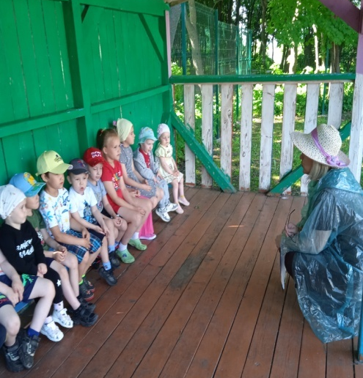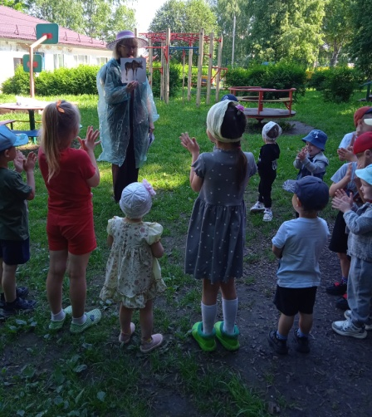

В наше детском саду прошло увлекательное, и познавательное мероприятие – «Путешествие по лесным тропинкам», приуроченное к Всемирному дню охраны окружающей среды. На один день наши воспитанники превратились в настоящих исследователей природы, к ним в гости пришел Старичок - Лесовичок – главный хранитель леса . Он рассказал малышам, как бережет каждую травинку, каждую птичку и каждого жучка. А потом позвал их в путешествие «По лесным тропинкам».
Целью путешествия было не просто развлечь детей, а заложить основы экологической культуры и бережного отношения к окружающему миру.
Наш маршрут был насыщенным и интересным:
- играли в игру «Кто в лесу живет?», где дети узнавали лесных обитателей по картинкам и поняли, как важно вести себя в лесу тихо, чтобы не потревожить его жителей;
- собрали мусор на полянке, чтобы ёжик не поранил свои лапки;
- помогли белочкам запасти на зиму много шишек;
- угадывали голоса птиц и животных;
- отгадывали загадки от Солнышка про тайны леса.
Конечно, такое приключение не обошлось без веселой физкультминутки , дети с удовольствием поиграли в подвижную игру «Солнышко и дождик».
Кульминацией путешествия стала творческая мастерская, где дети рисовали лес…мыльными пузырями. Пузыри лопались, оставляя на ладошках «зеленые листочки» и улыбки детей.
Это путешествие подарило детям массу положительных эмоций и новых знаний. Мы уверены, что такие мероприятия помогают воспитывать в наших детях доброту, ответственность и любовь к родному краю. Выражаем огромную благодарность библиотекарю Малопицкой сельской библиотеки, Воронцовой Татьяне Владимировне, за организацию такого чудесного путешествия.

